**Территориальный орган Федеральной службы**

**государственной статистики**

**по Костромской области**

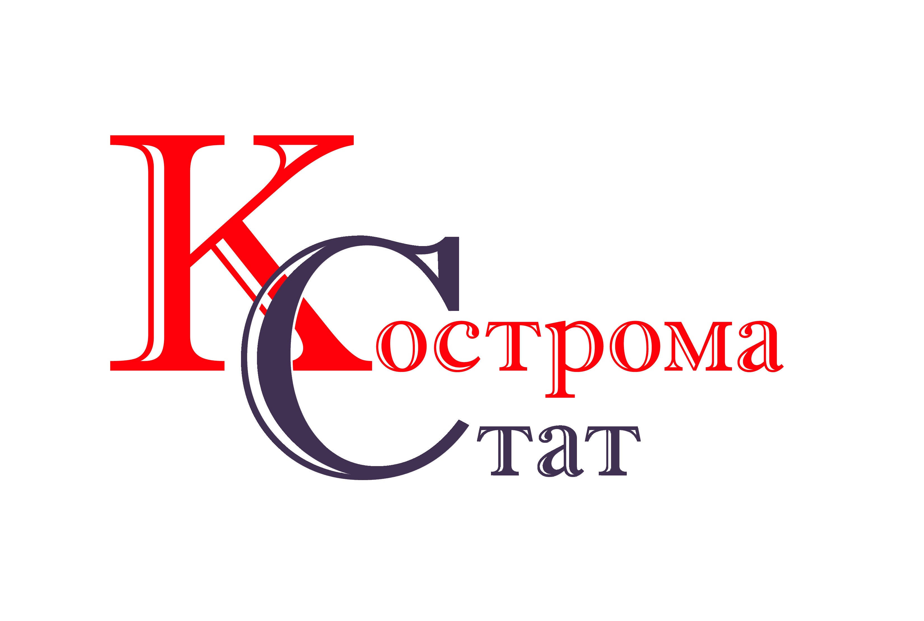

|  |  |  |
| --- | --- | --- |
|  | **ПРЕСС-ВЫПУСК 3 18 августа 2015 г.** |  |

Микроперепись населения 2015 года будет проходить с 1 по 31 октября 2015 года. Одна из основных целей микропереписи населения – актуализировать данные Всероссийской переписи населения 2010 года, а также получить информацию о молодых поколениях, о которых мы знаем достаточно мало, поскольку при проведении прошлой переписи они были детьми.

Итоги последней переписи населения показали, что продолжается процесс старения населения, наметились тенденции уменьшения численности лиц, состоящих в браке, и лиц, никогда не состоявших в браке, выросла численность разведенных и вдовых. Сокращается среднее число рожденных женщинами детей.

Для получения актуальной информации о состоянии рождаемости в стране при проведении микропереписи будут заданы вопросы не только о том, сколько женщина родила детей, но и вопросы отдельно к мужчинам (в возрасте 18 - 59 лет) и к женщинам (в возрасте 18 - 44 лет) о том, сколько всего детей, включая уже имеющихся, собираются они иметь и сколько детей хотелось бы им иметь при наличии всех необходимых условий. Если мужчина или женщина укажут, что хотят иметь детей больше, чем собираются иметь, то будет выясняться, в какой степени определенные условия могли бы способствовать рождению желаемого числа детей. Каждое из двенадцати условий для рождения ребенка, содержащихся в опросном листе, будет оцениваться самим населением по пятибальной оценке. В перечень условий для рождения ребенка включены:

- возможность получения ежемесячного денежного пособия (предоставления оплачиваемого отпуска) по уходу за ребенком до 3 лет;

- возможность получения федерального материнского (семейного) капитала;

- возможность получения материнского (семейного) капитала, установленного в регионе проживания;

- возможность получения ежемесячной денежной выплаты на третьего ребенка в размере прожиточного минимума ребенка, установленного в регионе проживания;

- налоговые льготы работающим родителям;

- предоставление семьям с тремя и более детьми земельных участков под строительство жилого дома;

- возможность иметь гибкий график работы (или неполный рабочий день/неделю, или дистанционно, на дому);

- возможность профессиональной подготовки, переподготовки и повышения квалификации в период отпуска по уходу за ребенком в возрасте до 3 лет;

- изменение личных обстоятельств;

- повышение уровня жизни Вашей семьи;

- возможность при рождении второго или последующего ребенка получить беспроцентную ссуду на покупку жилья площадью в размере социальной нормы.

Полученная информация по этим вопросам в сочетании с такими характеристиками, как возраст, состояние в браке, занятость, обучение, имеющиеся источники средств к существованию и оценка состояния здоровья, отразит современное состояние демографической ситуации в стране, даст возможность оценить ход реализации Концепции демографической политики Российской Федерации на период до 2025 года и, в случае необходимости, принять дополнительные меры для ее успешного выполнения.

Всю актуальную информацию о ходе подготовки микропереписи населения 2015 года можно получить на странице Росстата:

<https://www.facebook.com/rosstatistika>